Место и роль библиотек МКУК «Орловская централизованная библиотечная система» в реализации региональных программ и мероприятий, направленных на улучшение качества жизни и их активное вовлечение в жизнь общества граждан старшего поколения.
- Люди старшего поколения – многочисленная социальная группа населения нашего района. В нынешних условиях самая незащищенная, испытывающая трудности в жизни. Повышение уровня и качества жизни пожилых людей, являясь важным условием сохранения достойного образа жизни в этом возрасте, предусматривает реализацию мероприятий, в ходе которых должны поддерживаться физическое и духовное здоровье, достигаться удовлетворенность условиями жизни, обеспеченность необходимыми материальными, духовными, культурными и социальными благами.
Библиотеки на постоянной основе проводят многоплановую работу с ветеранами, которую строят в тесном контакте с районным Советом ветеранов. Работа направлена на вовлечение пожилых людей в активную культурно-творческую деятельность, на дальнейшее совершенствование организации досуга и удовлетворения духовных запросов пожилых людей, придания им активного социального статуса.
Работа ведётся по нескольким направлениям:
- Индивидуальное обслуживание книгой;
- Информационное обслуживание на основе правовых документов базы данных «Консультант Плюс»;
- Работа клубов по интересам;
- Организация досуга.

- Орловская центральная библиотека приняла участие в областной акции «Активное поколение», которая проходила в районе под девизом «Активно жить – счастливым быть!» и была организована в целях формирования активной жизненной позиции у граждан пожилого возраста. Акция проходила в Орлово-Вятском сельскохозяйственном колледже.
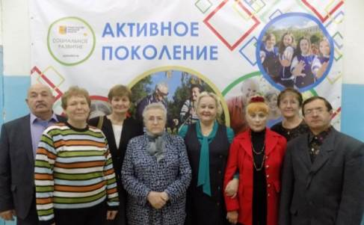
В этой акции непосредственное участие приняли участники литературно-поэтического клуба «Вдохновение». Встреча с любителями поэзии состоялась в актовом зале колледжа, где свое творчество представили Л. Тельминова, А.Новоселова, Ю. Норкин, Ю. Ситникова, В.Ситников и М. Ситникова.
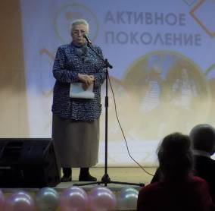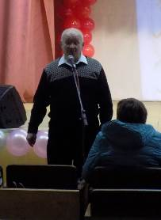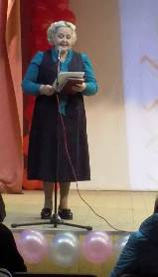В зале была оформлена выставка книгоиздательской продукции МКУК «Орловская централизованная библиотечная система», на которой были представлены изданные книги литературного объединения - «Это клуб «Вдохновение» - город Орлов».
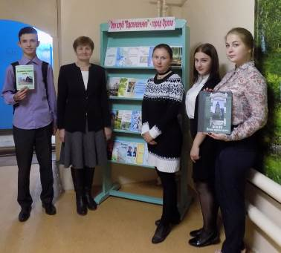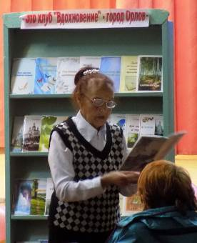Сотрудники Орловской центральной районной библиотеки продемонстрировали фотовыставку «Активное поколение». На ней были представлены фотографии с массовых мероприятий, проходивших в библиотеке и которые были подготовлены и проведены с участием ветеранов.
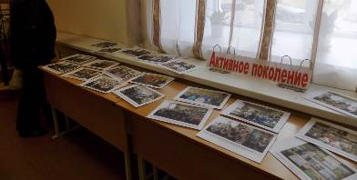
Участие в этой акции позволило активнее продвигать интеллектуальные продукты и услуги библиотек, более продуктивно взаимодействовать с потенциальными пользователями.
Учитывая потребности и интересы людей пенсионного возраста, библиотеки приглашают их на разнообразные по форме мероприятия, которые проходят в стенах наших библиотек: вечера, встречи, посиделки, конкурсные программы, занятия кружков, клубов и т.д. Тематика мероприятий для этой группы населения отличается разнообразим тем. При составлении годовых планов библиотека в первую очередь ориентируется на юбилейные, праздничные даты и события. Несомненно, что на первом месте стоят мероприятия, посвящённые датам Великой Отечественной войны, Дню Победы, Дню пожилых людей… Подготовка и проведение досуговых мероприятий к государственным и религиозным праздникам и.т. д.
Понимая огромную воспитательную роль героико-патриотического просвещения для подрастающего поколения и молодёжи, сотрудники библиотек района совместно с педагогическими коллективами, с краеведами района, с первичными ветеранскими организациями проводили, акции, встречи с ветеранами, уроки мужества и часы памяти.
Циклы мероприятий « За ними - истории строки». Например:
В центральной районной библиотеке в ноябре месяце состоялась презентация сборника "Нашей юности - цвет, нашей Родины честь", посвященный 100-летию образования ВЛКСМ.
Воспоминания этого сборника напоминают людям старшего поколения и нынешней молодежи о том, как жил и чем занимался комсомол в разные периоды своей славной истории, какую роль сыграл в судьбе каждого из тех, кто поделился своими воспоминаниями.
В сборнике представлены воспоминания:
- комсомолки 30-х годов Матильды Федоровны Дранишниковой,
- комсомолки 60-х годов XX века Полины Алексеевны Усковой,
- комсомолки 60-70-х годов XX века Надежды Николаевны Леденцовой,
- комсомольца 70-х годов XX века Леонида Викентьевича Сорокожердьева,
- первого секретаря Халтуринской районной организации ВЛКСМ с 1983-1986 гг. Алевтины Леонидовны Чикишевой,
- секретаря Халтуринского райкома комсомола по работе с учащейся молодежью в период с мая 1979 по декабрь 1982 года Людмилы Николаевны Балезиной,
- заведующей организационным отделом по работе с Думами, поселениями и СМИ администрации Орловского района Елены Борисовны Караваевой и др.
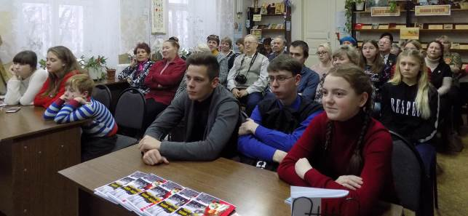На мероприятии ветераны комсомольского движения делились с учащимися 11 класса средней школы города Орлова воспоминаниями о своей комсомольской юности. Эта тема вызвала несомненный интерес ребят и они задали ветеранам много вопросов.
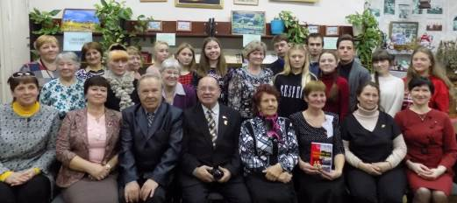
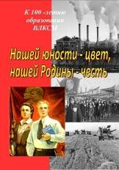
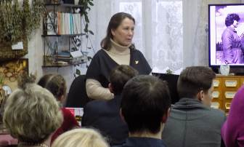
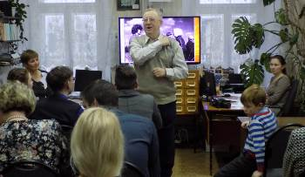
Сборник издан МКУК «Орловская централизованная библиотечная система».

Циклы мероприятий гордости за родной город (село) «Он наш земляк, он наша слава» (о почетных, знатных людях Орловского района.) Например:
Традиционным стало проведение «Орловских литературно-краеведческих чтений».
Во всех чтениях ветераны принимали и продолжают принимать активное участие. В этом году проведены уже десятые – тема «Он наш земляк. Он наша гордость». Со своими исследовательскими работами в чтениях приняли участие ветераны:
- Наговицына Раиса Николаевна, ветеран педагогического труда, с. Русаново. «Где родился, там и пригодился», о братьях Алексее и Анатолии Пуртовых, жителях села Русанова
- Богомолова Надежда Павловна, библиотекарь, д. Шадричи. «Сердце, отданное детям», о заведующей Шадричевским детским садом «Василек» Алевтине Яковлевне Полушиной.
- Целищева Светлана Вениаминовна, краевед, г. Киров. «Просвещение и священничество – такие близкие слова».
- Пленкина Людмила Аркадьевна, библиотекарь, библиотека семейного чтения им. А.Н.Кузнецова. «Добрый след», о Геннадии Андреевиче Казаковцеве почетном гражданине Орловского района, ветеране, мастере спорта по лыжным гонкам..
- Целищев Виталий Семенович, краевед, с. Русаново – г. Киров. «Руки трудовые и боевые», о ветеране войны и труда, жителе села Русанова Сергее Федоровиче Позолотине.
- Суворов Геннадий Ефимович, краевед, г. Киров. «Отличник народного просвещения»: к 100-летию Людмилы Александровны Ожигановой, директора школы № 2 г. Халтурина. «Правофланговый партии» Страницы биографии Ивана Алексеевича Фарафонова
- Казаковцева Галина Ивановна, ветеран педагогического труда. «Упорство. Уверенность. Успех», о Владимире Ивановиче Катаеве, инженере, изобретателе, кандидате технических наук.
- Тюфякова Надежда Николаевна, библиотекарь, с. Тохтино. «Герои давно отгремевшей войны» о Герое СССР Кырчанове Михаиле Семеновиче и его внуке Ласточкине Владимире Евгеньевиче, герое Чеченской войны.
- Шамова Галина Петровна, зав. краеведческим сектором МКУК «Орловская централизованная библиотечная система». «Человек слова и дела» об Александре Афанасьевиче Деревкове, первом секретаре Халтуринского райкома партии с 1978 по 1985 гг.
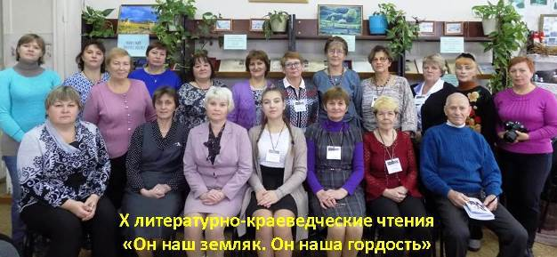
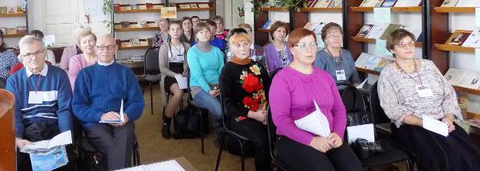
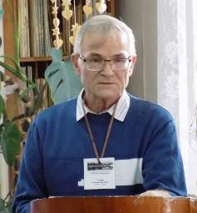
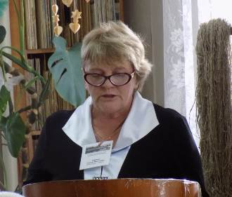
Вечер песни «Нам песня строить и жить помогает!»
13 февраля в краеведческом зале Орловской центральной районной библиотеки было многолюдно. Здесь вспоминали уважаемых и любимых многими орловчанами земляков – почётного гражданина г. Орлова Вениамина Федоровича Шалагинова и местную поэтессу Фаину Дмитриевну Булатову.
Ветераны с удовольствием посещают такие массовые мероприятия и активно участвуют в них. Тематические встречи проходят интересно, с выдумкой, находят живой отклик у присутствующих, поднимают настроение.

«Университет третьего возраста» – это одна из новых форм работы с пожилыми людьми, включающая в себя организацию просветительских и учебных курсов, творческих мастерских, курсовое обучение по различным программам.
Центральной районной библиотекой проведено 4 познавательно – творческих занятия:
- В преддверии 8 марта для слушателей курсов был проведен мастер-класс по созданию открытки - шоколадницы, которая может стать прекрасным дополнением к любому подарку.
- На другой встрече слушатели узнали о русской тряпичной кукле: о многообразии их видов и форм, к каким событиям и датам их изготовляли и т.п. Сделали куколку – кубышку - травницу своими руками, которая набита целебной и душистой травой. Считалось, что запах травы отгоняет болезни, поэтому куколку мяли для очищения воздуха, а на ночь ее можно ставить в изголовье кровати, чтобы сон был крепкий и спокойный.
- Пасха – праздник светлого Христова воскресения. Этот день имеет свою давнюю историю и традиции. Об этом и многом другом узнали слушатели «Университета третьего возраста» на познавательном часе «Светлый праздник – Пасха». А на мастер-классе во второй части занятия учились делать пасхальные корзинки. Ведь главный подарок на Пасху – крашеные яйца, издревле считался символом нарождающейся жизни.
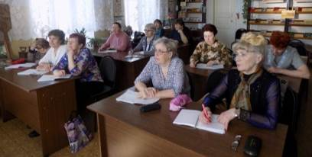

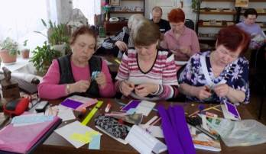

Ветераны активно привлекаются и посещают кружки и клубы по интересам, которые работают при библиотеках города и района. В основе различных клубов лежит интерес человека к чему-то, его увлеченность, призвание, заложенный в нем творческий потенциал.
Для взрослых в библиотеках продолжает работать 15 кружков и клубов, в которых занимается около 200 человек, половина из них ветераны. Занятия в клубах и кружках проводятся ежемесячно.
- Центральная библиотека - Клуб «Дамские фантазии» (декоративно- прикладное творчество), клуб «Вдохновение (литературное краеведение), клуб «Репка» (мероприятия по садоводству и огородничеству), «Отблески» (историческое краеведение);
- Библиотека семейного чтения им. А.Н.Кузнецова - клуб «Общение» (мероприятия познавательно-досугового содержания);
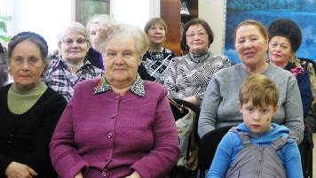

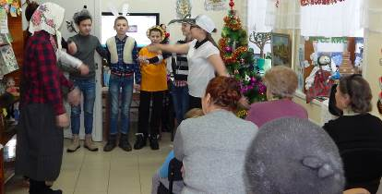

Посиделки «Снова Рождество – сил небесных торжество».

- Колковская библиотека - клуб «Благовест» (мероприятия духовно-нравственного содержания), клуб «Соседушки» (мероприятия познавательно-досугового содержания):
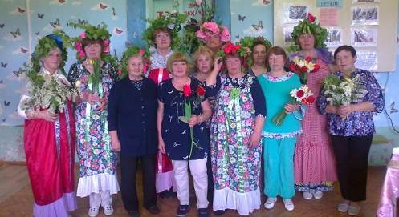

Час фольклора «Любовь и радость жизни суть» - «Венки цветов и гимны лир».

- Кузнецовская библиотека - клуб «Бабушкины посиделки»
- Цепелевская библиотека - клуб «Ветеран», клуб «Родничок»:
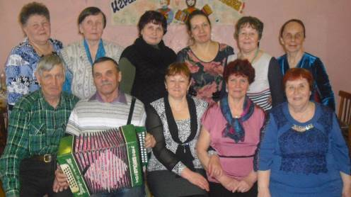
Вечер отдыха для ветеранов «Играй гармонь, звени частушка!» (Цепелевская библиотека)
- Чудиновская библиотека - клуб - «Фантазерки»
- Тохтинская библиотека - кружок «Вдохновение и др.

Продолжена реализация проекта «Библионяня», идея которого состоит в том, чтобы создать на базе Цепелевской сельской библиотеки площадки для полезного время провождения детей дошкольного и младшего школьного возраста посредством спортивного, изостудийного, развлекательного направлений привлечь детей вместе с мамами, папами, дедушками и бабушками в библиотеку с целью укрепления семьи как основы государственности. Девиз проекта: «Привлекая – увлекать».
Проект успешно реализуется. Всего за 2018 год в «Библионяне» проведено мероприятий- 34, обслужено- 605 человек, выдано книг- 560, оформлено выставок- 23 экскурсий- 6.

- 7. 8. 9. На базе Орловской центральной районной библиотеки в 2005 году создан Публичный центр правовой информации (далее ПЦПИ). Задача ПЦПИ – качественное, оперативное и полное выполнение информационных запросов пользователей, возникающих в процессе учёбы, профессиональной деятельности, повышения квалификации, самообразования, личных интересов. Услугами ПЦПИ все категории пользователей – студенты, бюджетники, социально-незащищённые слои населения, служащие, в том числе и ветераны.
В Публичном центре правовой информации с сентября 2009 года для пользователей осуществляется выход в Интернет, кроме того библиотека имеет собственный электронный адрес: lady.bibl@yandex.ru, интернет-сайт www.orlovlib.ru и страницу ВКонтакте. Данные СПС Консультант Плюс пополняются ежедневно автоматически через интернет.
С посетителями библиотеки, в том числе и людьми пожилого возраста, проводится разъяснительная работа по правовому просвещению, популяризация правовых знаний:
- Оформлен информационный буклет «Публичный центр правовой информации», в котором перечислены услуги, предоставляемые ПЦПИ и возможности разделов СПС КонсультантПлюс, установленных в центральной библиотеке.
- Оформлен стенд на 1 этаже ЦБ, в состав рекламных материалов которого входит информация и о ПЦПИ и возможностях СПС КонсультантПлюс.
- Еженедельно обновляется стенд в фойе 1 этажа центральной библиотеки «Новое в законодательстве (информация СПС «Консультант Плюс», куда вывешиваются наиболее актуальные документы недели.
- В отделе ПЦПИ оформлен стенд «Публичный центр правовой информации предлагает» на котором:
- дана информация по всем информационным банкам Консультант Плюс, установленным в библиотеке,
- перечень услуг, предоставляемых ПЦПИ,
- вывешены сертификаты работников библиотеки, прошедших обучение в справочно-правовых системах,
- еженедельно обновляется информация «Консультант Киров».
Также для пожилых людей ПЦПИ оформлены информационные материалы:
- Каждому о коррупции / МКУК «Орловская централизованная библиотечная система»; Публичный центр правовой информации. – Орлов, 2018. – 11 с.
- Как правильно защищать свои права? / МКУК «Орловская централизованная библиотечная система»; Публичный центр правовой информации. – Орлов, 2018. – 32 с.
- 29 сентября. Всемирный день сердца / МКУК «Орловская централизованная библиотечная система». – Орлов, 2018. – 1 л.
- Мы за здоровый образ жизни / МКУК «Орловская централизованная библиотечная система». – Орлов, 2018. – 1 л.
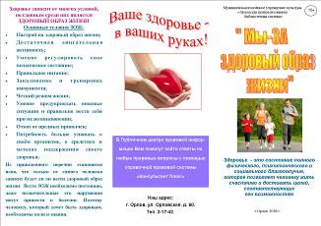
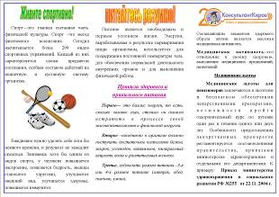
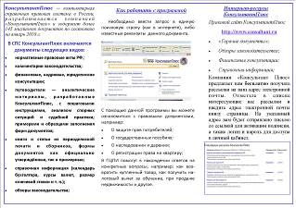
- «Консультант Плюс» - путь к решению правовых проблем / МКУК «Орловская централизованная библиотечная система». – Орлов, 2018. – 1 л.
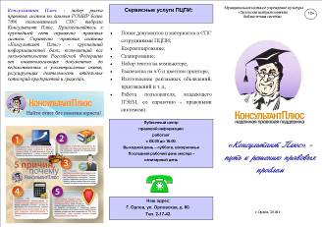
- Бесплатная юридическая помощь: где и как её получить? / МКУК «Орловская централизованная библиотечная система». – Орлов, 2018. – 1 л.
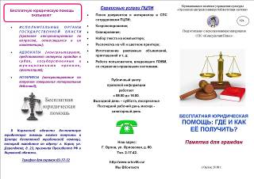
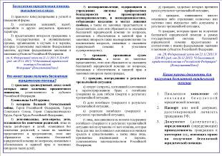
10. Деятельность библиотек, невозможна без систематических связей с общественностью. МКУК «Орловская централизованная библиотечная система» демонстрирует большую открытость, сотрудничая со многими общественными организациями, стараясь удовлетворить потребности граждан, в том числе и граждан пожилого возраста в информации, знаниях и культуре. Круг партнеров достаточно широк:
1. | Администрация района:  - организационно-методический центр по культуре  - специалист по работе с ветеранами и инвалидами | ЦБ
2. | Учреждения культуры: городской центр культуры и досуга, сельские дома культуры, краеведческий музей | Все  библиотеки
3. | Средства массовой информации: газета «Орловская газета», интернет- сайты, газета «Консультант-Киров», «Гарант» | Все  библиотеки
4. | Учреждения образования: районное управление образования, дошкольные учреждения, средние школы района | Все  библиотеки
5. | Общественные организации: женсовет, совет ветеранов, совет инвалидов, КОГАУ СО КЦСОН | Все  библиотеки
6. | Проведение отчётов перед населением на сельских Думах, сходах, особо подчеркивая участие конкретных людей в том или ином содействии библиотеке. | Все  библиотеки
7. | Опора на местных жителей, привлечение их внимания к проблемам библиотеки (Они могут поддержать библиотеку, которая удовлетворяет их запросы и отражает их интересы) | Администрации ЦБ, поселений.
8. | Сотрудничество с местными отделениями партий и движений «Единая Россия», КПРФ, ЛДПР и др. | Все  библиотеки
9. | Рождественско-Богородицкая церковь | ЦБ

Партнерство осуществляется в разных формах: соглашения, договоры, программы, планы совместной деятельности. Специалисты библиотек регулярно привлекаются в состав различных комитетов, коллегий, оргкомитетов, комиссий, жюри, рабочих групп. Социальный диалог, многосторонние контакты, цель которых - создание оптимальных условий для реализации главной миссии - обеспечение прав граждан пожилого возраста на свободный доступ к информации, знаниям, культуре.

Зав.информационно-методическим отделом С. Л. Гребенева

